Тема: З И М А. З И М Н И Е И З М Е Н Е Н И Я

Вспомните с ребенком времена года, их признаки и порядок следования.
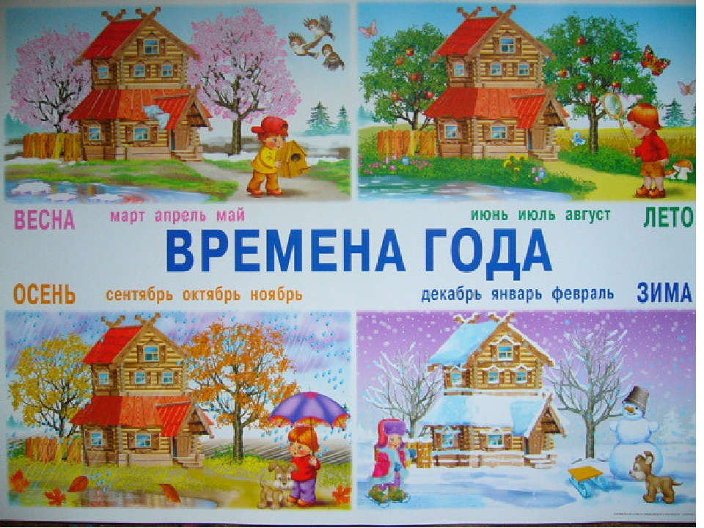

Во время прогулки понаблюдайте за изменениями в природе (небо, солнце, деревья, погода, животные и птицы) и уточните какое сейчас время года?
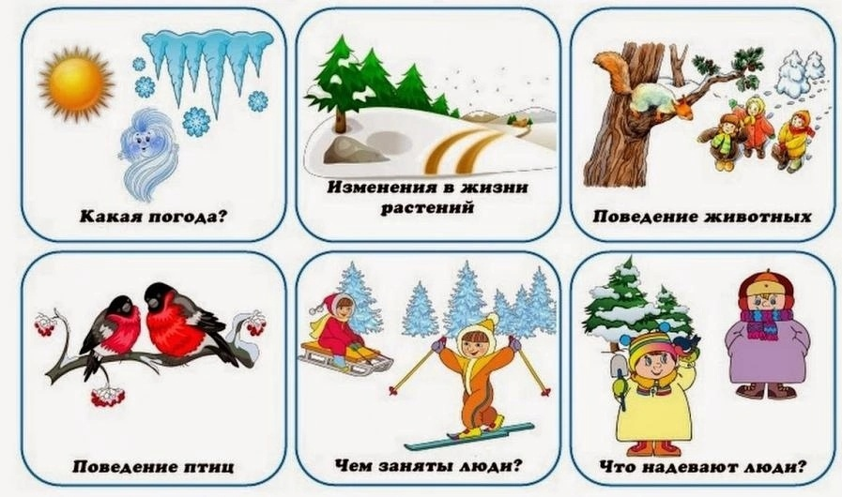

Беседуя о зиме, поиграйте с ребенком в речевые игры:
«Один и много»: снег-снега, сугроб-сугробов, метель-метелей и т.п.;
«Что и какая?»: снег-снежная зима, мороз-морозный день;
«Назови ласково»: мороз – морозец, зима-зимушка и т.п.
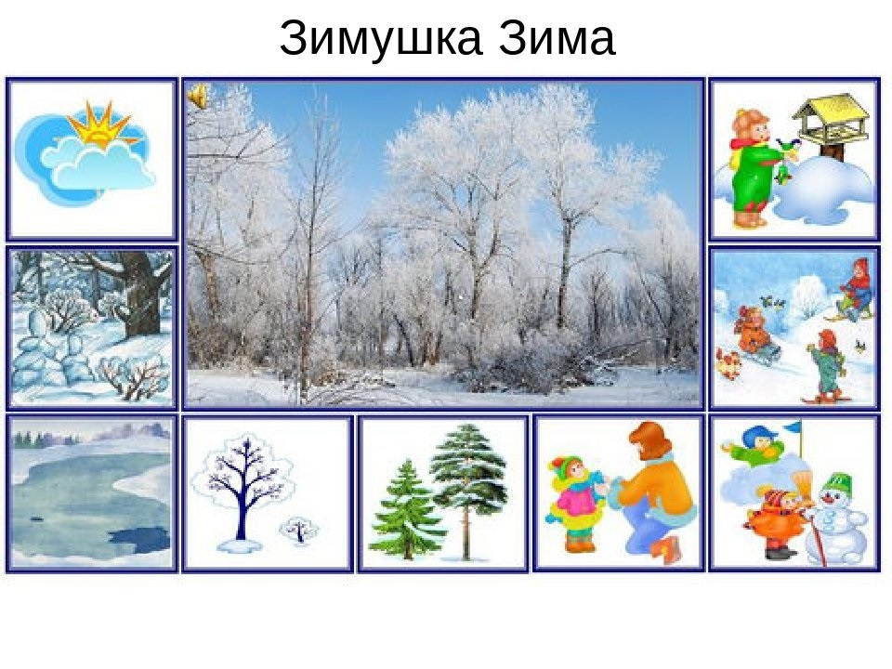
Поупражняйте ребенка в составлении последовательного, связанного по смыслу рассказа о зиме

Тема: З В У К И Б – БЬ
Закрепите характеристику звуков Б – БЬ:
- Звуки согласные, потому что не поются, не тянутся, встречают препятствие – губы сжаты.
- Звуки звонкие, потому что звенит голосок в горле.
- Звук Б – твёрдый (обозначим синим цветом),
- звук БЬ – мягкий (обозначим зелёным цветом).
Поиграйте с ребёнком в игру «Кто больше» назовёт слов на звук Б и БЬ.
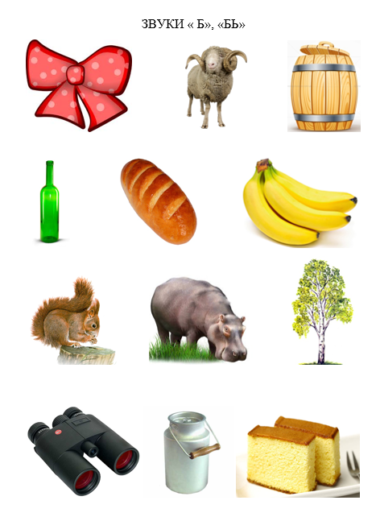

Подберите картинки на звуки Б – БЬ в начале и в середине слов.
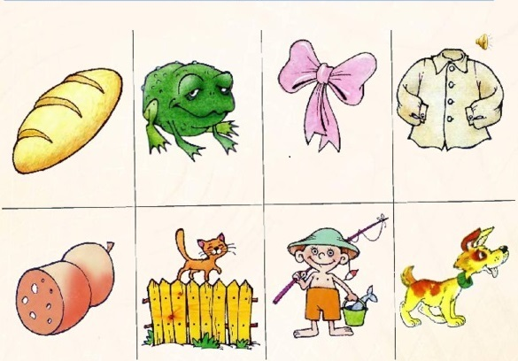

Поделите эти слова на слоги, и под картинкой длинной чертой обозначьте СЛОВО, а пунктиром под словом - обозначьте количество слогов в слове.
Слог, где слышен звук Б или БЬ разберите по звукам и цветными кружочками составьте схему этих слогов под тем слогом, где слышен звук.

